Распространяется бесплатно

****

**ОФИЦИАЛЬНЫЙ ВЕСТНИК**

**БОГУЧАНСКОГО РАЙОНА**

**№ 59**

15 ноября 2021 год

Перечень

1. Решение Богучанского районного Совета депутатов № 15/1-102 от 12.11.2021 г «О внесении изменений в решение Богучанского районного Совета депутатов от 21.03.2019 № 33/1-237 «О формировании расходов на оплату труда депутатов, выборных должностных лиц местного самоуправления осуществляющих свои полномочия на постоянной основе, лиц, замещающих иные муниципальные должности, и муниципальных служащих Богучанского района»»
2. Решение Богучанского районного Совета депутатов № 15/1-103 от 12.11.2021 г «Об утверждении Порядка расчета и возврата сумм инициативных платежей, подлежащих возврату лицам (в том числе организациям), осуществившим их перечисление в районный бюджет»»
3. Решение Богучанского районного Совета депутатов № 15/1-104 от 12.11.2021 г «О внесении изменений в Положение о размерах оплаты труда выборных должностных лиц и лиц, замещающих иные муниципальные должности, в муниципальном образовании Богучанский район, утвержденное решением Богучанского районного Совета депутатов от 27.07.2015 № 51/1-410»
4. Решение Богучанского районного Совета депутатов № 15/1-105 от 12.11.2021 г «О внесении изменений в Положение об оплате труда муниципальных служащих муниципального образования Богучанский район, утвержденное решением Богучанского районного Совета депутатов от 27.07.2015 № 51/1-411»
5. Решение Богучанского районного Совета депутатов № 15/1-106 от 12.11.2021 г «О внесении изменений в решение Богучанского районного Совета депутатов от 06.10.2020 года № 2/1-5 «Об утверждении персонального состава постоянных комиссий Богучанского районного Совета депутатов»»
6. Решение Богучанского районного Совета депутатов № 15/1-107 от 12.11.2021 г «О внесении изменений в решение Богучанского районного Совета депутатов от 06.10.2020 года № 2/1-6 «Об утверждении председателей постоянных комиссий Богучанского районного Совета депутатов»»
7. Решение Богучанского районного Совета депутатов № 15/1-108 от 12.11.2021 г «О внесении изменений в решение Богучанского районного Совета депутатов от 13.03.2015 № 44/1-369 «Об утверждении Положения об освобождении от должности лиц, замещающих муниципальные должности в органах местного самоуправления муниципального образования Богучанский район, в связи с утратой доверия»»
8. Решение Богучанского районного Совета депутатов № 15/1-109 от 12.11.2021 г «О рассмотрении протеста прокурора Богучанского района на решение Богучанского районного Совета депутатов № 41/1-340 от 16.10.2014 г. «Об утверждении Положения о порядке управления и распоряжения муниципальным имуществом Богучанского района»»
9. Решение Богучанского районного Совета депутатов № 15/1-110 от 12.11.2021 г «О рассмотрении протеста прокурора Богучанского района на решение Богучанского районного Совета депутатов № 48/1-389 от 15.06.2015 г. «Об утверждении Регламента Богучанского районного Совета депутатов»»
10. Решение Богучанского районного Совета депутатов № 15/1-111 от 12.11.2021 г «О рассмотрении протеста прокурора Богучанского района на решение Богучанского районного Совета депутатов № 35/1-312 от 14.02.2014 г. «Об утверждении Правил передачи подарков, полученных лицами, замещающими муниципальные должности или должности муниципальной службы в муниципальном образовании Богучанский район, в связи с протокольными мероприятиями, служебными командировками и другими официальными мероприятиями»»
11. Решение Богучанского районного Совета депутатов № 15/1-112 от 12.11.2021 г «О рассмотрении протеста прокурора Богучанского района на решение Богучанского районного Совета депутатов № 14/1-98 от 16.03.2017 г. Об утверждении Порядка назначения, перерасчета размера и выплаты пенсии за выслугу лет лицам, замещавшим должности муниципальной службы в муниципальном образовании Богучанский район, и Порядка ведения сводного реестра лиц, являющихся получателями пенсии за выслугу лет, выплачиваемой за счет средств районного бюджета»
12. Решение Богучанского районного Совета депутатов № 15/1-113 от 12.11.2021 г «О рассмотрении протеста прокурора Богучанского района на решение Богучанского районного Совета депутатов № 6/1-38 от 24.03.2016 г. «О порядке сообщения лицами, замещающими должности муниципальной службы в Богучанском районном Совете депутатов, Контрольно-счетной комиссии муниципального образования Богучанский район, о возникновении личной заинтересованности при исполнении должностных обязанностей, которая приводит или может привести к конфликту интересов».
13. Сообщение о возможном установлении публичного сервитута.



БОГУЧАНСКИЙ РАЙОННЫЙ СОВЕТ ДЕПУТАТОВ

РЕШЕНИЕ

12 .11.2021 с. Богучаны №15/1-102

О внесении изменений в решение Богучанского районного Совета депутатов от 21.03.2019 № 33/1-237 «О формировании расходов на оплату труда депутатов, выборных должностных лиц местного самоуправления осуществляющих свои полномочия на постоянной основе, лиц, замещающих иные муниципальные должности, и муниципальных служащих Богучанского района»

В соответствии с постановлением Совета администрации Красноярского края от 29.12.2007 № 512-п «О нормативах формирования расходов на оплату труда депутатов, выборных должностных лиц местного самоуправления, осуществляющих свои полномочия на постоянной основе, лиц, замещающих иные муниципальные должности, и муниципальных служащих», ст. ст. 32,36 Устава Богучанского района Красноярского края Богучанский районный Совет депутатов РЕШИЛ:

1. Внести в решение Богучанского районного Совета депутатов от 21.03.2019 № 33/1-237 «О формировании расходов на оплату труда депутатов, выборных должностных лиц местного самоуправления осуществляющих свои полномочия на постоянной основе, лиц, замещающих иные муниципальные должности, и муниципальных служащих Богучанского района» следующие изменения:

в Порядке расчета фонда оплаты труда:

дополнить пунктом 2.1 следующего содержания:

« 2.1 Общее количество должностных окладов, учитываемое при расчете размера фонда оплаты труда, установленное пунктом 2 настоящего Порядка, увеличивается на 10 процентов для выплаты премий.

Объем средств, предусматриваемый в соответствии с абзацем первым настоящего пункта, не может быть использован на иные цели.»

2. Контроль за исполнением настоящего решения возложить на постоянную комиссию по бюджету, финансам, налоговой политике, экономике и муниципальной собственности (А.Н.Горбачев).

3. Настоящее решение подлежит официальному опубликованию в Официальном вестнике Богучанского района и вступает в силу с 1 января 2022 года, но не ранее дня, следующего за днем его официального опубликования.

|  |  |
| --- | --- |
|  |  |
| И.о. председателя Богучанского  районного Совета депутатов  О.А. Шишкова  \_\_\_\_\_\_\_\_\_\_\_\_\_\_\_\_\_  «12» ноября 2021 г. | Глава  Богучанского района  В.Р. Саар  \_\_\_\_\_\_\_\_\_\_\_\_\_\_\_\_\_  «12» ноября 2021 г. |



БОГУЧАНСКИЙ РАЙОННЫЙ СОВЕТ ДЕПУТАТОВ

РЕШЕНИЕ

12.11.2021 с. Богучаны № 15/1-103

Об утверждении Порядка расчета и возврата сумм инициативных платежей, подлежащих возврату лицам (в том числе организациям),осуществившим их перечисление в районный бюджет

В соответствии с Федеральным законом от 20.07.2020 № 236-ФЗ «О внесении изменений в Федеральный закон «Об общих принципах организации местного самоуправления в Российской Федерации», Федеральным законом от 20.07.2020 № 216-ФЗ «О внесении изменений в Бюджетный кодекс Российской Федерации», статьями 32,36 Устава Богучанского района Красноярского края, Богучанский районный Совет депутатов

РЕШИЛ:

1. Утвердить Порядок расчета и возврата сумм инициативных платежей, подлежащих возврату лицам (в том числе организациям), осуществившим их перечисление в районный бюджетсогласно приложению.

2. Контроль за исполнением настоящего решения возложить на постоянную комиссию по бюджету, финансам, налоговой политике, экономике и муниципальной собственности (А.Н.Горбачев).

3. Настоящее решение вступает в силу в день, следующий за днем его официального опубликования в Официальном вестнике Богучанского района

|  |  |
| --- | --- |
|  |  |
| И.о. председателя Богучанского  районного Совета депутатов  О.А. Шишкова  \_\_\_\_\_\_\_\_\_\_\_\_\_\_\_\_\_  «12» ноября 2021 г. | Глава  Богучанского района  В.Р. Саар  \_\_\_\_\_\_\_\_\_\_\_\_\_\_\_\_\_  «12» ноября 2021 г. |

Приложение

к решению Богучанского

районного Совета депутатов

от «12»ноября 2021г.№15/1-103

Порядок расчета и возврата сумм инициативных платежей, подлежащих возврату лицам (в том числе организациям), осуществившим их перечисление в районный бюджет

1. Настоящий Порядок определяет правила проведения расчета и возврата сумм инициативных платежей, подлежащих возврату лицам (в том числе организациям) осуществившим их перечисление в районный бюджет.

2. В случае, если инициативный проект не был реализован либо в случае наличия остатка инициативных платежей по итогам реализации инициативного проекта, не использованных в целях реализации инициативного проекта, инициативные платежи подлежат возврату инициаторам проекта, осуществившим их перечисление в районный бюджет (далее - денежные средства, подлежащие возврату).

2. Сумма, подлежащая возврату лицам (в том числе организациям), осуществившим их перечисление в районный бюджет определяется по формуле:

Sвоз = (Pп - Pфакт) x kсоф.,

где:

Sвоз - сумма средств, подлежащая возврату;

Pп - стоимость Проекта, принятого к реализации с учетом инициативных платежей;

Pфакт - фактически произведенные расходы на реализацию Проекта;

kсоф - процент софинансирования - доля инициативных платежей от общей стоимости инициативного проекта (не менее 3%), рассчитывается по формуле:

kсоф = Sип / Pп x 100%,

где

Sип - размер инициативных платежей, согласно договору пожертвования.

3. Остаток средств от инициативных платежей подлежит возврату администраторами доходов районного бюджета (далее - администратор) на банковские реквизиты, указанные в платежном поручении на перечисление подлежащих возврату инициативных платежей.

4. Возврат плательщикам инициативных платежей по реквизитам плательщика, отличным от реквизитов плательщика, указанным в платежном поручении на перечисление подлежащих возврату инициативных платежей, осуществляется на основании письменного заявления плательщика на имя руководителя администратора, с указанием соответствующих реквизитов.

5. Решение администратора о возврате инициативных платежей (далее - Решение) оформляется по форме согласно приложению №1 к настоящему Порядку.

6. На основании Решения администратор формирует и представляет поручение в Управление Федерального казначейства по Красноярскому краюдля осуществления возврата в порядке, установленном Министерством финансов Российской Федерации.

7. Лицам (в том числе организациям), осуществившим перечисление инициативных платежей в районный бюджет, не подлежат возмещению из районного бюджета расходы, понесенные ими при перечислении инициативных платежей в районный бюджет*.*

Приложение № 1

к Порядку расчета и возврата сумм инициативных платежей,

подлежащих возврату лицам (в том числе организациям),

осуществившим их перечисление в районный бюджет

РЕШЕНИЕ № \_\_\_

администратора поступлений в бюджето возврате инициативных платежей

от \_\_\_\_\_\_\_\_\_\_\_\_\_\_\_\_\_\_ 20\_\_\_ г.

Администратор поступлений в районный бюджет\_\_\_\_\_\_\_\_\_\_\_\_\_\_\_\_\_\_\_\_\_\_\_\_

┌────────┐

Плательщик: \_\_\_\_\_\_\_\_\_\_\_\_\_\_\_\_\_\_\_\_\_\_\_\_\_\_\_\_\_\_\_\_\_\_\_\_\_\_\_\_\_\_\_\_ ИНН │ │

(наименование учреждения, организации, Ф.И.О. └────────┘

физического лица)

┌────────┐

\_\_\_\_\_\_\_\_\_\_\_\_\_\_\_\_\_\_\_\_\_\_\_\_\_\_\_\_\_\_\_\_\_\_\_\_\_\_\_\_\_\_\_\_\_\_\_\_\_\_\_\_\_\_\_\_\_\_\_КПП │

└────────┘

Паспортные данные плательщика:

\_\_\_\_\_\_\_\_\_\_\_\_\_\_\_\_\_\_\_\_\_\_\_\_\_\_\_\_\_\_\_\_\_\_\_\_\_\_\_\_\_\_\_\_\_\_\_\_\_\_\_\_\_\_\_\_\_\_\_\_\_\_\_\_\_\_\_\_\_\_\_\_\_\_\_

Единица измерения: руб.

На основании заявления плательщика от \_\_\_\_\_\_\_\_\_\_\_\_\_\_\_\_\_\_\_ 20\_\_\_ г. ипредставленных документов проведена проверка и установлено наличиенеизрасходованных (излишне уплаченных) инициативных платежей в размере\_\_\_\_\_\_\_\_\_\_\_\_\_\_\_\_\_\_\_ рублей.

*(сумма прописью)*

По результатам проверки документов принято решение о возвратенеизрасходованных (излишне уплаченных) инициативных платежей плательщику.

|  |  |  |  |  |  |  |  |
| --- | --- | --- | --- | --- | --- | --- | --- |
| Банковские реквизиты плательщика - получателя суммы возврата | | | | | Код | | Сумма |
| Наименование банка | Номер счета | | | | по [ОКАТО](consultantplus://offline/ref=3EBB1AAD65901E70FE5B97124D81F7400ED76E849E8B7C0BD5AA3729E7B29B0986D06DB6BECD18705CA193A1C8RBxDI) | по БК |
| отделения банка | расчетного (лицевого) | корреспондентского | БИК |
| 1 | 2 | 3 | 4 | 5 | 6 | 7 | 8 |
|  |  |  |  |  |  |  |  |
|  |  |  |  |  |  |  |  |

Руководитель \_\_\_\_\_\_\_\_\_\_\_\_\_\_\_ \_\_\_\_\_\_\_\_\_\_\_\_\_\_\_\_\_\_\_\_\_\_\_\_\_\_\_\_\_\_\_\_\_\_\_\_\_\_\_

(подпись) (расшифровка подписи)

Исполнитель \_\_\_\_\_\_\_\_\_\_\_\_ \_\_\_\_\_\_\_\_\_\_\_ \_\_\_\_\_\_\_\_\_\_\_\_\_\_\_\_\_\_\_\_ \_\_\_\_\_\_\_\_\_

(должность) (подпись) (расшифровка подписи) (телефон)

\_\_\_\_\_\_\_\_\_\_\_\_\_\_\_\_\_ 20\_\_\_ г.



БОГУЧАНСКИЙ РАЙОННЫЙ СОВЕТ ДЕПУТАТОВ

РЕШЕНИЕ

12.11.2021 с. Богучаны № 15/1-104

О внесении изменений в Положение о размерах оплаты труда выборных должностных лиц и лиц, замещающих иные муниципальные должности, в муниципальном образовании Богучанский район, утвержденное решением Богучанского районного Совета депутатов от 27.07.2015 № 51/1-410

В соответствии со ст. 22 Федерального Закона от 07.03.2007 № 25-ФЗ «О муниципальной службе в Российской Федерации», постановлением Совета администрации Красноярского края от 29.12.2007 № 512-п «О нормативах формирования расходов на оплату труда депутатов, выборных должностных лиц местного самоуправления, осуществляющих свои полномочия на постоянной основе, лиц, замещающих иные муниципальные должности, и муниципальных служащих», Законом Красноярского края от 10.12.2020 N 10-4538 "О краевом бюджете на 2021 год и плановый период 2022 - 2023 годов", руководствуясь ст. 32, ст. 36 Устава Богучанского района Красноярского края, Богучанский районный Совет депутатов, РЕШИЛ:

1. Внести в Положение о размерах оплаты труда выборных должностных лиц и лиц, замещающих иные муниципальные должности, в муниципальном образовании Богучанский район, утвержденное решением Богучанского районного Совета депутатов от 27.07.2015 № 51/1-410 (далее – Положение) следующие изменения:

1.1 Пункт 3 Положения изложить в новой редакции:

«3. Денежное вознаграждение должностных лиц устанавливается в следующих размерах:

|  |  |
| --- | --- |
| НАИМЕНОВАНИЕ ДОЛЖНОСТИ | ДЕНЕЖНОЕ ВОЗНАГРАЖДЕНИЕ |
| Глава Богучанского района | 36270 |
| Председатель Богучанского районного Совета депутатов | 36270 |
| Заместитель председателя Богучанского районного Совета депутатов | 32643 |
| Председатель контрольно-счетной комиссии | 21908 |

2. Контроль за исполнением настоящего решения возложить на постоянную комиссию депутатов по бюджету, финансам, налоговой политике, экономике и муниципальной собственности (А.Н. Горбачев).

3. Настоящее решение вступает в силу со дня, следующего за днем опубликования в Официальном вестнике Богучанского района и применяется к правоотношениям, возникшим с 30 сентября 2021 года.

|  |  |
| --- | --- |
|  |  |
| И.о. председателя Богучанского  районного Совета депутатов  О.А. Шишкова  \_\_\_\_\_\_\_\_\_\_\_\_\_\_\_\_\_  «12» ноября 2021 г. | Глава  Богучанского района  В.Р. Саар  \_\_\_\_\_\_\_\_\_\_\_\_\_\_\_\_\_  «12» ноября 2021 г. |



БОГУЧАНСКИЙ РАЙОННЫЙ СОВЕТ ДЕПУТАТОВ

РЕШЕНИЕ

12.11 .2021 с. Богучаны № 15/1-105

О внесении изменений в Положение об оплате труда муниципальных служащих муниципального образования Богучанский район, утвержденное решением Богучанского районного Совета депутатов от 27.07.2015 № 51/1-411

В соответствии со ст. 22 Федерального Закона от 07.03.2007 № 25-ФЗ «О муниципальной службе в Российской Федерации», постановлением Совета администрации Красноярского края от 29.12.2007 № 512-п «О нормативах формирования расходов на оплату труда депутатов, выборных должностных лиц местного самоуправления, осуществляющих свои полномочия на постоянной основе, лиц, замещающих иные муниципальные должности, и муниципальных служащих», Законом Красноярского края от 27.12.2005 N17-4354 "О Реестре должностей муниципальной службы", Законом Красноярского края от 10.12.2020 N 10-4538 "О краевом бюджете на 2021 год и плановый период 2022 - 2023 годов", руководствуясь ст. 32, ст. 36 Устава Богучанского района Красноярского края, Богучанский районный Совет депутатов решил:

1. Внести в Положение об оплате труда муниципальных служащих муниципального образования Богучанский район, утвержденное решением Богучанского районного Совета депутатов от 27.07.2015 № 51/1-411 (далее – Положение) следующие изменения:

1.1 В приложении 1 "Размеры должностных окладов муниципальных служащих" к Положению в столбце три исключить должность "Председатель контрольно-счетного органа", в столбце четыре исключить должность "Председатель контрольно-счетной комиссии", в столбце пять исключить цифры "8677".

1.2 Приложение 2 "Положение о премировании муниципальных служащих" к Положению изложить в новой редакции согласно приложению к настоящему решению.

2. Контроль за исполнением настоящего решения возложить на постоянную комиссию депутатов по бюджету, финансам, налоговой политике, экономике и муниципальной собственности (А.Н. Горбачев).

3. Настоящее решение, за исключением подпункта 1.2. пункта 1., вступает в силу со дня, следующего за днем опубликования в Официальном вестнике Богучанского района и применяется к правоотношениям, возникшим с 30 сентября 2021 года.

Подпункт 1.2. пункта 1. вступает в силу со дня, следующего за днем опубликования в Официальном вестнике Богучанского района.

|  |  |
| --- | --- |
|  |  |
| И.о. председателя Богучанского  районного Совета депутатов  О.А. Шишкова  \_\_\_\_\_\_\_\_\_\_\_\_\_\_\_\_\_  «12» ноября 2021 г. | Глава  Богучанского района  В.Р. Саар  \_\_\_\_\_\_\_\_\_\_\_\_\_\_\_\_\_  «12» ноября 2021 г. |

Приложение

к Решению Богучанского районного

Совета депутатов

от «12»ноября 2021 года № 15/1-105

Приложение №2

к Положению об оплате труда муниципальных служащих

муниципального образования Богучанский район,

утвержденному решением Богучанского районного

Совета депутатов от

«27» июля 2015 г. № 51/1-411

Положение о премировании муниципальных служащих

1. Настоящее Положение о премировании муниципальных служащих (далее - Положение) определяет порядок и условия премирования муниципальных служащих органов местного самоуправления и их структурных подразделений (далее – муниципальные служащие).
2. Премирование муниципальных служащих производится в целях усиления их материальной заинтересованности в повышении качества выполнения задач, возложенных на орган местного самоуправления муниципального образования Богучанский район (его структурное подразделение), в профессиональном и компетентном исполнении ими должностных обязанностей, в целях усиления мотивации для повышения эффективности и качества деятельности муниципальных служащих, достижения конкретных результатов деятельности.
3. Муниципальным служащим выплачиваются следующие виды премий:

-за успешное и добросовестное исполнение муниципальным служащим своих должностных обязанностей;

- за продолжительную и безупречную службу;

- за выполнение заданий особой важности и сложности.

Конкретный размер премирования по каждому из оснований устанавливается работодателем в пределах фонда оплаты труда.

1.4.Основанием для подготовки правового акта работодателя о премировании является ходатайство (докладная записка), с обоснованием мотивации премирования.

1.5. Премия выплачивается на основании правового акта представителя нанимателя (работодателя).

1.6. Премия выплачивается одновременно с выплатой заработной платы. На премию начисляются районный коэффициент и процентная надбавка к заработной плате за стаж работы в районах Крайнего Севера и приравненных к ним местностях, размер которых не может превышать размер, установленный федеральными и краевыми нормативными правовыми актами.

Количество премий, выплачиваемых муниципальному служащему, в течение календарного года не ограничивается.

* 1. К премированию не представляются муниципальные служащие, находящиеся менее трех месяцев на муниципальной службе в органе местного самоуправления муниципального образования Богучанский район (его структурном подразделении), в котором принимается правовой акт о премировании.
  2. Муниципальные служащие, имеющие дисциплинарные взыскания, не подлежат премированию в течение срока действия дисциплинарного взыскания, за исключением премирования за выполнение заданий особой важности и сложности.



БОГУЧАНСКИЙ РАЙОННЫЙ СОВЕТ ДЕПУТАТОВ

РЕШЕНИЕ

12.11.2021 с. Богучаны № 15/1-106

О внесении изменений в решение Богучанского районного Совета депутатов от 06.10.2020 года № 2/1-5 «Об утверждении персонального состава постоянных комиссий Богучанского районного Совета депутатов»

В связи с прекращением полномочий депутата Богучанского районного Совета депутатов Уделько Е.Н., в соответствии со статьёй 8 Регламента Богучанского районного Совета депутатов, а также статьями 32, 36 Устава Богучанского района, Богучанский районный Совет депутатов

РЕШИЛ:

1. Внести в решение Богучанского районного Совета депутатов от 06.10.2020 года № 2/1-5 «Об утверждении персонального состава постоянных комиссий Богучанского районного Совета депутатов» - далее решение, изменения следующего содержания:

- в п. 1 части 4 приложения к решению слова «Уделько Екатерину Николаевну» заменить словами «Кислицыну Татьяну Юнысовну».

2. Контроль за исполнением настоящего решения возложить на заместителя председателя Богучанского районного Совета депутатов Шишкову О.А..

3. Настоящее решение вступает в силу со дня подписания и подлежит, опубликованию в Официальном вестнике Богучанского района.

|  |
| --- |
| И.о. председателя Богучанского районного Совета депутатов  О.А. Шишкова  \_\_\_\_\_\_\_\_\_\_\_\_\_\_\_\_\_  «12» ноября 2021 г. |



БОГУЧАНСКИЙ РАЙОННЫЙ СОВЕТ ДЕПУТАТОВ

РЕШЕНИЕ

12.11.2021 с. Богучаны № 15/1-107

О внесении изменений в решение Богучанского районного Совета депутатов от 06.10.2020 года № 2/1-6 «Об утверждении председателей постоянных комиссий Богучанского районного Совета депутатов»

В связи с прекращением полномочий депутата Богучанского районного Совета депутатов Уделько Е.Н., в соответствии с решением постоянной комиссии Богучанского районного Совета депутатов по законности, защите прав граждан, правопорядку, депутатской деятельности, регламенту и депутатской этике «Об избрании председателя постоянной комиссии» от 12.11.2021 года, в соответствии со статьёй 9 Регламента Богучанского районного Совета депутатов, а также статьями 32, 36 Устава Богучанского района, Богучанский районный Совет депутатов

РЕШИЛ:

1. Внести в решение Богучанского районного Совета депутатов от 06.10.2020 года № 2/1-6 «Об утверждении председателей постоянных комиссий Богучанского районного Совета депутатов» - далее решение, изменения следующего содержания:

- в п. 1 решения слова «Уделько Екатерину Николаевну» заменить словами «Пантелееву Наталью Васильевну».

1. Контроль за исполнением настоящего решения возложить на заместителя председателя Богучанского районного Совета депутатов Шишкову О.А.;

3. Настоящее решение вступает в силу со дня подписания и подлежит, опубликованию в Официальном вестнике Богучанского района.

И.о. председателя Богучанского

районного Совета депутатов

О.А. Шишков

\_\_\_\_\_\_\_\_\_\_\_\_\_\_\_\_\_

«12» ноября 202



БОГУЧАНСКИЙ РАЙОННЫЙ СОВЕТ ДЕПУТАТОВ

РЕШЕНИЕ

12.11.2021 с. Богучаны № 15/1-108

О внесении изменений в решение Богучанского районного Совета депутатов от 13.03.2015 № 44/1-369 «Об утверждении Положения об освобождении от должности лиц, замещающих муниципальные должности в органах местного самоуправления муниципального образования Богучанский район, в связи с утратой доверия»

В целях приведения Положения об освобождении от должности лиц, замещающих муниципальные должности в органах местного самоуправления муниципального образования Богучанский район, в связи с утратой доверия - далее Положение, в соответствие действующему законодательству, руководствуясь статьями 32, 36 Устава Богучанского района Красноярского края Богучанский районный Совет депутатов РЕШИЛ:

1. Внести в Положение следующие изменения:
   1. Пункт 3 Положения изложить в следующей редакции:

«3. При освобождении от должности Главы Богучанского района, учитываются положения, установленные статьей 74.1 Федерального закона от 06.10.2003 № 131-ФЗ «Об общих принципах организации местного самоуправления в Российской Федерации»:

1) решения, действия (бездействие) главы муниципального образования, повлекшие (повлекшее) наступление последствий, предусмотренных [пунктами 2](consultantplus://offline/ref=8FB86D7099D272A8AEFA937ADF00DEBB1E2E65DCF794DAE5844D88E739C77752D5D42935DB4591608DE8B8AB4DF60EAA14DBEA52DDE9B174w900E) и [3 части 1 статьи 75](consultantplus://offline/ref=8FB86D7099D272A8AEFA937ADF00DEBB1E2E65DCF794DAE5844D88E739C77752D5D42935DB4591608CE8B8AB4DF60EAA14DBEA52DDE9B174w900E) Федерального закона от 06.10.2003 № 131-ФЗ «Об общих принципах организации местного самоуправления в Российской Федерации»;

2) неисполнение в течение трех и более месяцев обязанностей по решению вопросов местного значения, осуществлению полномочий, предусмотренных настоящим Федеральным законом, иными федеральными законами, уставом муниципального образования, и (или) обязанностей по обеспечению осуществления органами местного самоуправления отдельных государственных полномочий, переданных органам местного самоуправления федеральными законами и законами субъекта Российской Федерации;

3) неудовлетворительная оценка деятельности главы муниципального образования представительным органом муниципального образования по результатам его ежегодного отчета перед представительным органом муниципального образования, данная два раза подряд;

4) несоблюдение ограничений, запретов, неисполнение обязанностей, которые установлены Федеральным [законом](consultantplus://offline/ref=8FB86D7099D272A8AEFA937ADF00DEBB1E2E69D8F69FDAE5844D88E739C77752C7D47139D94C87618FFDEEFA0BwA02E) от 25 декабря 2008 года N 273-ФЗ "О противодействии коррупции", Федеральным [законом](consultantplus://offline/ref=8FB86D7099D272A8AEFA937ADF00DEBB1E2364D0F29ADAE5844D88E739C77752C7D47139D94C87618FFDEEFA0BwA02E) от 3 декабря 2012 года N 230-ФЗ "О контроле за соответствием расходов лиц, замещающих государственные должности, и иных лиц их доходам", Федеральным [законом](consultantplus://offline/ref=8FB86D7099D272A8AEFA937ADF00DEBB1E2E69D8F69EDAE5844D88E739C77752C7D47139D94C87618FFDEEFA0BwA02E) от 7 мая 2013 года N 79-ФЗ "О запрете отдельным категориям лиц открывать и иметь счета (вклады), хранить наличные денежные средства и ценности в иностранных банках, расположенных за пределами территории Российской Федерации, владеть и (или) пользоваться иностранными финансовыми инструментами";

5) допущение главой муниципального образования, местной администрацией, иными органами и должностными лицами местного самоуправления муниципального образования и подведомственными организациями массового нарушения государственных гарантий равенства прав и свобод человека и гражданина в зависимости от расы, национальности, языка, отношения к религии и других обстоятельств, ограничения прав и дискриминации по признакам расовой, национальной, языковой или религиозной принадлежности, если это повлекло нарушение межнационального и межконфессионального согласия и способствовало возникновению межнациональных (межэтнических) и межконфессиональных конфликтов.

* 1. Пункт 4. Положения изложить в следующей редакции:

«4.  Решение об освобождении от должности лица, замещающего муниципальную должность, принимается Богучанским районным Советом депутатов (далее – Совет депутатов) на основании материалов, подтверждающих:

1) непринятия лицом мер по предотвращению и (или) урегулированию конфликта интересов, стороной которого оно является;

2) непредставления лицом сведений о своих доходах, об имуществе и обязательствах имущественного характера, а также о доходах, об имуществе и обязательствах имущественного характера своих супруги (супруга) и несовершеннолетних детей либо представления заведомо недостоверных или неполных сведений, если иное не установлено федеральными законами;

3) участия лица на платной основе в деятельности органа управления коммерческой организации, за исключением случаев, установленных федеральным законом;

4) осуществления лицом предпринимательской деятельности;

5) вхождения лица в состав органов управления, попечительских или наблюдательных советов, иных органов иностранных некоммерческих неправительственных организаций и действующих на территории Российской Федерации их структурных подразделений, если иное не предусмотрено международным договором Российской Федерации или законодательством Российской Федерации.

2. Контроль за исполнением настоящего решения возложить на постоянную комиссию по законности, защите прав граждан, правопорядку, депутатской деятельности, регламенту и депутатской этике.

7. Настоящее решение вступает в силу со дня, следующего за днем опубликования в Официальном вестнике Богучанского района.

|  |  |
| --- | --- |
|  |  |
| И.о. председателя Богучанского  районного Совета депутатов  О.А. Шишкова  \_\_\_\_\_\_\_\_\_\_\_\_\_\_\_\_\_  «12» ноября 2021 г. | Глава  Богучанского района  В.Р. Саар  \_\_\_\_\_\_\_\_\_\_\_\_\_\_\_\_\_  «12» ноября 2021 г. |



БОГУЧАНСКИЙ РАЙОННЫЙ СОВЕТ ДЕПУТАТОВ

РЕШЕНИЕ

12.11 .2021 с. Богучаны № 15/1-109

О рассмотрении протеста прокурора Богучанского района на решение Богучанского районного Совета депутатов № 41/1-340 от 16.10.2014 г. «Об утверждении Положения о порядке управления и распоряжения муниципальным имуществом Богучанского района».

Рассмотрев протест прокурора Богучанского района от 27.09.2021 г. на решение Богучанского районного Совета депутатов № 41/1-340 от 16.10.2014 г. «Об утверждении Положения о порядке управления и распоряжения муниципальным имуществом Богучанского района», руководствуясь статьями 32, 36 Устава Богучанского района Красноярского края, ст. 47 Регламента Богучанского районного Совета депутатов, Богучанский районный Совет депутатов решил:

1.Удовлетворить протест прокурора полностью;

2.Рекомендовать администрации Богучанского района разработать проект решения о внесении изменений в решение Богучанского районного Совета депутатов № 41/1-340 от 16.10.2014 г.

3. Контроль за исполнением настоящего решения возложить на заместителя председателя Богучанского районного Совета депутатов Шишкову О.А.

4. Настоящее решение вступает в силу со дня, следующего за днем опубликования в Официальном вестнике Богучанского района.

|  |  |
| --- | --- |
| И.о. председателя Богучанского районного Совета депутатов  \_\_\_\_\_\_\_\_\_\_\_\_\_ О.А. Шишкова  «12» ноября 2021 года  Богучанский МР_ПП-2019-01 | Глава  Богучанского района  \_\_\_\_\_\_\_\_\_\_\_\_\_ В.Р. Саар  «12» ноября 2021 года |

БОГУЧАНСКИЙ РАЙОННЫЙ СОВЕТ ДЕПУТАТОВ

РЕШЕНИЕ

12.11 .2021 с. Богучаны № 15/1-110

О рассмотрении протеста прокурора Богучанского района на решение Богучанского районного Совета депутатов № 48/1-389 от 15.06.2015 г. «Об утверждении Регламента Богучанского районного Совета депутатов»

Рассмотрев протест прокурора Богучанского района от 27.09.2021 №7-02-2021 на решение Богучанского районного Совета депутатов № 48/1-389 от 15.06.2015 г. «Об утверждении Регламента Богучанского районного Совета депутатов», руководствуясь статьями 32, 36 Устава Богучанского района Красноярского края, ст. 47 Регламента Богучанского районного Совета депутатов, Богучанский районный Совет депутатов решил:

1. Протест прокурора отклонить.

2. Контроль за исполнением настоящего решения возложить на заместителя председателя Богучанского районного Совета депутатов Шишкову О.А.

3. Настоящее решение вступает в силу со дня, следующего за днем опубликования в Официальном вестнике Богучанского района.

|  |  |
| --- | --- |
| И.о. председателя Богучанского районного Совета депутатов  \_\_\_\_\_\_\_\_\_\_\_\_\_ О.А. Шишкова  «12» ноября 2021 года | Глава  Богучанского района  \_\_\_\_\_\_\_\_\_\_\_\_\_ В.Р. Саар  «12» ноября 2021 года |



БОГУЧАНСКИЙ РАЙОННЫЙ СОВЕТ ДЕПУТАТОВ

РЕШЕНИЕ

12.11.2021 с. Богучаны № 15/1-111

О рассмотрении протеста прокурора Богучанского района на решение Богучанского районного Совета депутатов № 35/1-312 от 14.02.2014 г. «Об утверждении Правил передачи подарков, полученных лицами, замещающими муниципальные должности или должности муниципальной службы в муниципальном образовании Богучанский район, в связи с протокольными мероприятиями, служебными командировками и другими официальными мероприятиями»

Рассмотрев протест прокурора Богучанского района от 27.09.2021 г. на решение Богучанского районного Совета депутатов № 35/1-312 от 14.02.2014 г. «Об утверждении Правил передачи подарков, полученных лицами, замещающими муниципальные должности или должности муниципальной службы в муниципальном образовании Богучанский район, в связи с протокольными мероприятиями, служебными командировками и другими официальными мероприятиями», руководствуясь статьями 32, 36 Устава Богучанского района Красноярского края, ст. 47 Регламента Богучанского районного Совета депутатов, Богучанский районный Совет депутатов решил:

1.Удовлетворить протест прокурора полностью;

2.Рекомендовать администрации Богучанского района разработать проект решения о внесении изменений в решение Богучанского районного Совета депутатов № 35/1-312 от 14.02.2014 г.

3. Контроль за исполнением настоящего решения возложить на заместителя председателя Богучанского районного Совета депутатов Шишкову О.А.

4. Настоящее решение вступает в силу со дня, следующего за днем опубликования в Официальном вестнике Богучанского района.

|  |  |
| --- | --- |
| И.о. председателя Богучанского районного Совета депутатов  \_\_\_\_\_\_\_\_\_\_\_\_\_ О.А. Шишкова  «12» ноября 2021 года | Глава  Богучанского района  \_\_\_\_\_\_\_\_\_\_\_\_\_ В.Р. Саар  «12» ноября 2021 года |



БОГУЧАНСКИЙ РАЙОННЫЙ СОВЕТ ДЕПУТАТОВ

РЕШЕНИЕ

12.11 .2021 с. Богучаны № 15/1-112

О рассмотрении протеста прокурора Богучанского района на решение Богучанского районного Совета депутатов № 14/1-98 от 16.03.2017 г. Об утверждении Порядка назначения, перерасчета размера и выплаты пенсии за выслугу лет лицам, замещавшим должности муниципальной службы в муниципальном образовании Богучанский район, и Порядка ведения сводного реестра лиц, являющихся получателями пенсии за выслугу лет, выплачиваемой за счет средств районного бюджета

Рассмотрев протест прокурора Богучанского района от 27.09.2021 г. на решение Богучанского районного Совета депутатов 14/1-98 от 16.03.2017 г. Об утверждении Порядка назначения, перерасчета размера и выплаты пенсии за выслугу лет лицам, замещавшим должности муниципальной службы в муниципальном образовании Богучанский район, и Порядка ведения сводного реестра лиц, являющихся получателями пенсии за выслугу лет, выплачиваемой за счет средств районного бюджета, руководствуясь статьями 32, 36 Устава Богучанского района Красноярского края, ст. 47 Регламента Богучанского районного Совета депутатов, Богучанский районный Совет депутатов решил:

1.Удовлетворить протест прокурора полностью;

2.Рекомендовать администрации Богучанского района разработать проект решения о внесении изменений в решение Богучанского районного Совета депутатов № 14/1-98 от 16.03.2017 г.

3. Контроль за исполнением настоящего решения возложить на заместителя председателя Богучанского районного Совета депутатов Шишкову О.А.

4. Настоящее решение вступает в силу со дня, следующего за днем опубликования в Официальном вестнике Богучанского района.

|  |  |
| --- | --- |
| И.о. председателя Богучанского районного Совета депутатов  \_\_\_\_\_\_\_\_\_\_\_\_\_ ОА. Шишкова  «12» ноября 2021 года | Глава  Богучанского района  \_\_\_\_\_\_\_\_\_\_\_\_\_ В.Р. Саар  «12» ноября 2021 года |



БОГУЧАНСКИЙ РАЙОННЫЙ СОВЕТ ДЕПУТАТОВ

РЕШЕНИЕ

12.11.2021 с. Богучаны № 15/1-113

О рассмотрении протеста прокурора Богучанского района на решение Богучанского районного Совета депутатов № 6/1-38 от 24.03.2016 г. «О порядке сообщения лицами, замещающими должности муниципальной службы в Богучанском районном Совете депутатов, Контрольно-счетной комиссии муниципального образования Богучанский район, о возникновении личной заинтересованности при исполнении должностных обязанностей, которая приводит или может привести к конфликту интересов».

Рассмотрев протест прокурора Блгучанского района от 27.09.2021 г. на решение Богучанского районного Совета депутатов № 6/1-38 от 24.03.2016 г. «О порядке сообщения лицами, замещающими должности муниципальной службы в Богучанском районном Совете депутатов, Контрольно-счетной комиссии муниципального образования Богучанский район, о возникновении личной заинтересованности при исполнении должностных обязанностей, которая приводит или может привести к конфликту интересов», руководствуясь статьями 32, 36 Устава Богучанского района Красноярского края, ст. 47 Регламента Богучанского районного Совета депутатов, Богучанский районный Совет депутатов решил:

1. Удовлетворить протест прокурора полностью;
2. Признать утратившим силу решение № 6/1-38 от 24.03.2016 г. «О

порядке сообщения лицами, замещающими должности муниципальной службы в Богучанском районном Совете депутатов, Контрольно-счетной комиссии муниципального образования Богучанский район, о возникновении личной заинтересованности при исполнении должностных обязанностей, которая приводит или может привести к конфликту интересов»;

1. Рекомендовать постоянной комиссии по законности, защите прав

граждан, правопорядку, депутатской деятельности, регламенту и депутатской этике подготовить проект решения «Об утверждении порядка сообщения лицами, замещающими должности муниципальной службы в Богучанском районном Совете депутатов, о возникновении личной заинтересованности при исполнении должностных обязанностей, которая приводит или может привести к конфликту интересов»

4. Контроль за исполнением настоящего решения возложить на заместителя председателя Богучанского районного Совета депутатов Шишкову О.А.

5. Настоящее решение вступает в силу со дня, следующего за днем опубликования в Официальном вестнике Богучанского района.

|  |  |
| --- | --- |
| И.о. председателя Богучанского районного Совета депутатов  \_\_\_\_\_\_\_\_\_\_\_\_\_ О.А. Шишкова  «12» ноября 2021 года | Глава  Богучанского района  \_\_\_\_\_\_\_\_\_\_\_\_\_ В.Р. Саар  «12» ноября 2021 года |

Сообщение о возможном установлении публичного сервитута

Управление Муниципальной собственности Богучанского района рассматривает ходатайство об установлении публичного сервитута в целях размещение объектов электросетевого хозяйства, сроком на 49 лет необходимых для подключения к электрическим сетям: (КТП 10/0,4 кВ кадастровый номер 24:07:0901001:4506, ВЛ-10 кВ кадастровый номер 24:07:0901001:4509, ВЛ-0,4 кВ кадастровый номер 24:07:0000000:3266, в составе объекта: «Строительство ЛЭП-0,4 кВ для электроснабжения объекта, расположенного по адресу: Богучанский район, п. Ангарский, ул. Сибирская, 17»).

Публичный сервитут устанавливается в отношении земельного участка с кадастровым номером: 24:07:0000000:1630, 24:07:0901001, 24:07:0901002

Заинтересованные лица могут ознакомиться с поступившим ходатайством об установлении публичного сервитута и прилагаемым к нему описанием местоположения границ публичного сервитута, подать заявление об учете прав на земельные участки в Управление Муниципальной собственности Богучанского района по адресу: Красноярский край, Богучанский район, с. Богучаны, ул. Октябрьская, 72, каб. 13, тел. 21-906.

Срок подачи заявлений - по 12.12.2021 г.

Сообщение о поступившем ходатайстве об установлении публичного сервитута размещено на официальном сайте администрации Богучанского района по адресу: «http//boguchansky-raion.ru\property\otdel-po-zemelnyim-resursam\publichnyie-servitutyi\» в сети Интернет и опубликованно в газете «Официальный Вестник Богучанского района».

Приложение: Описание местоположения границ.

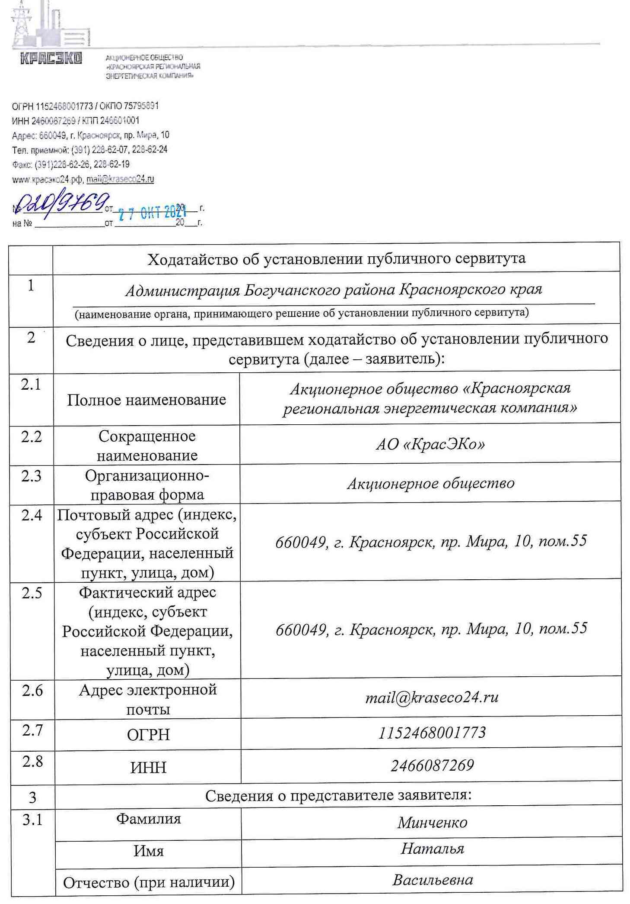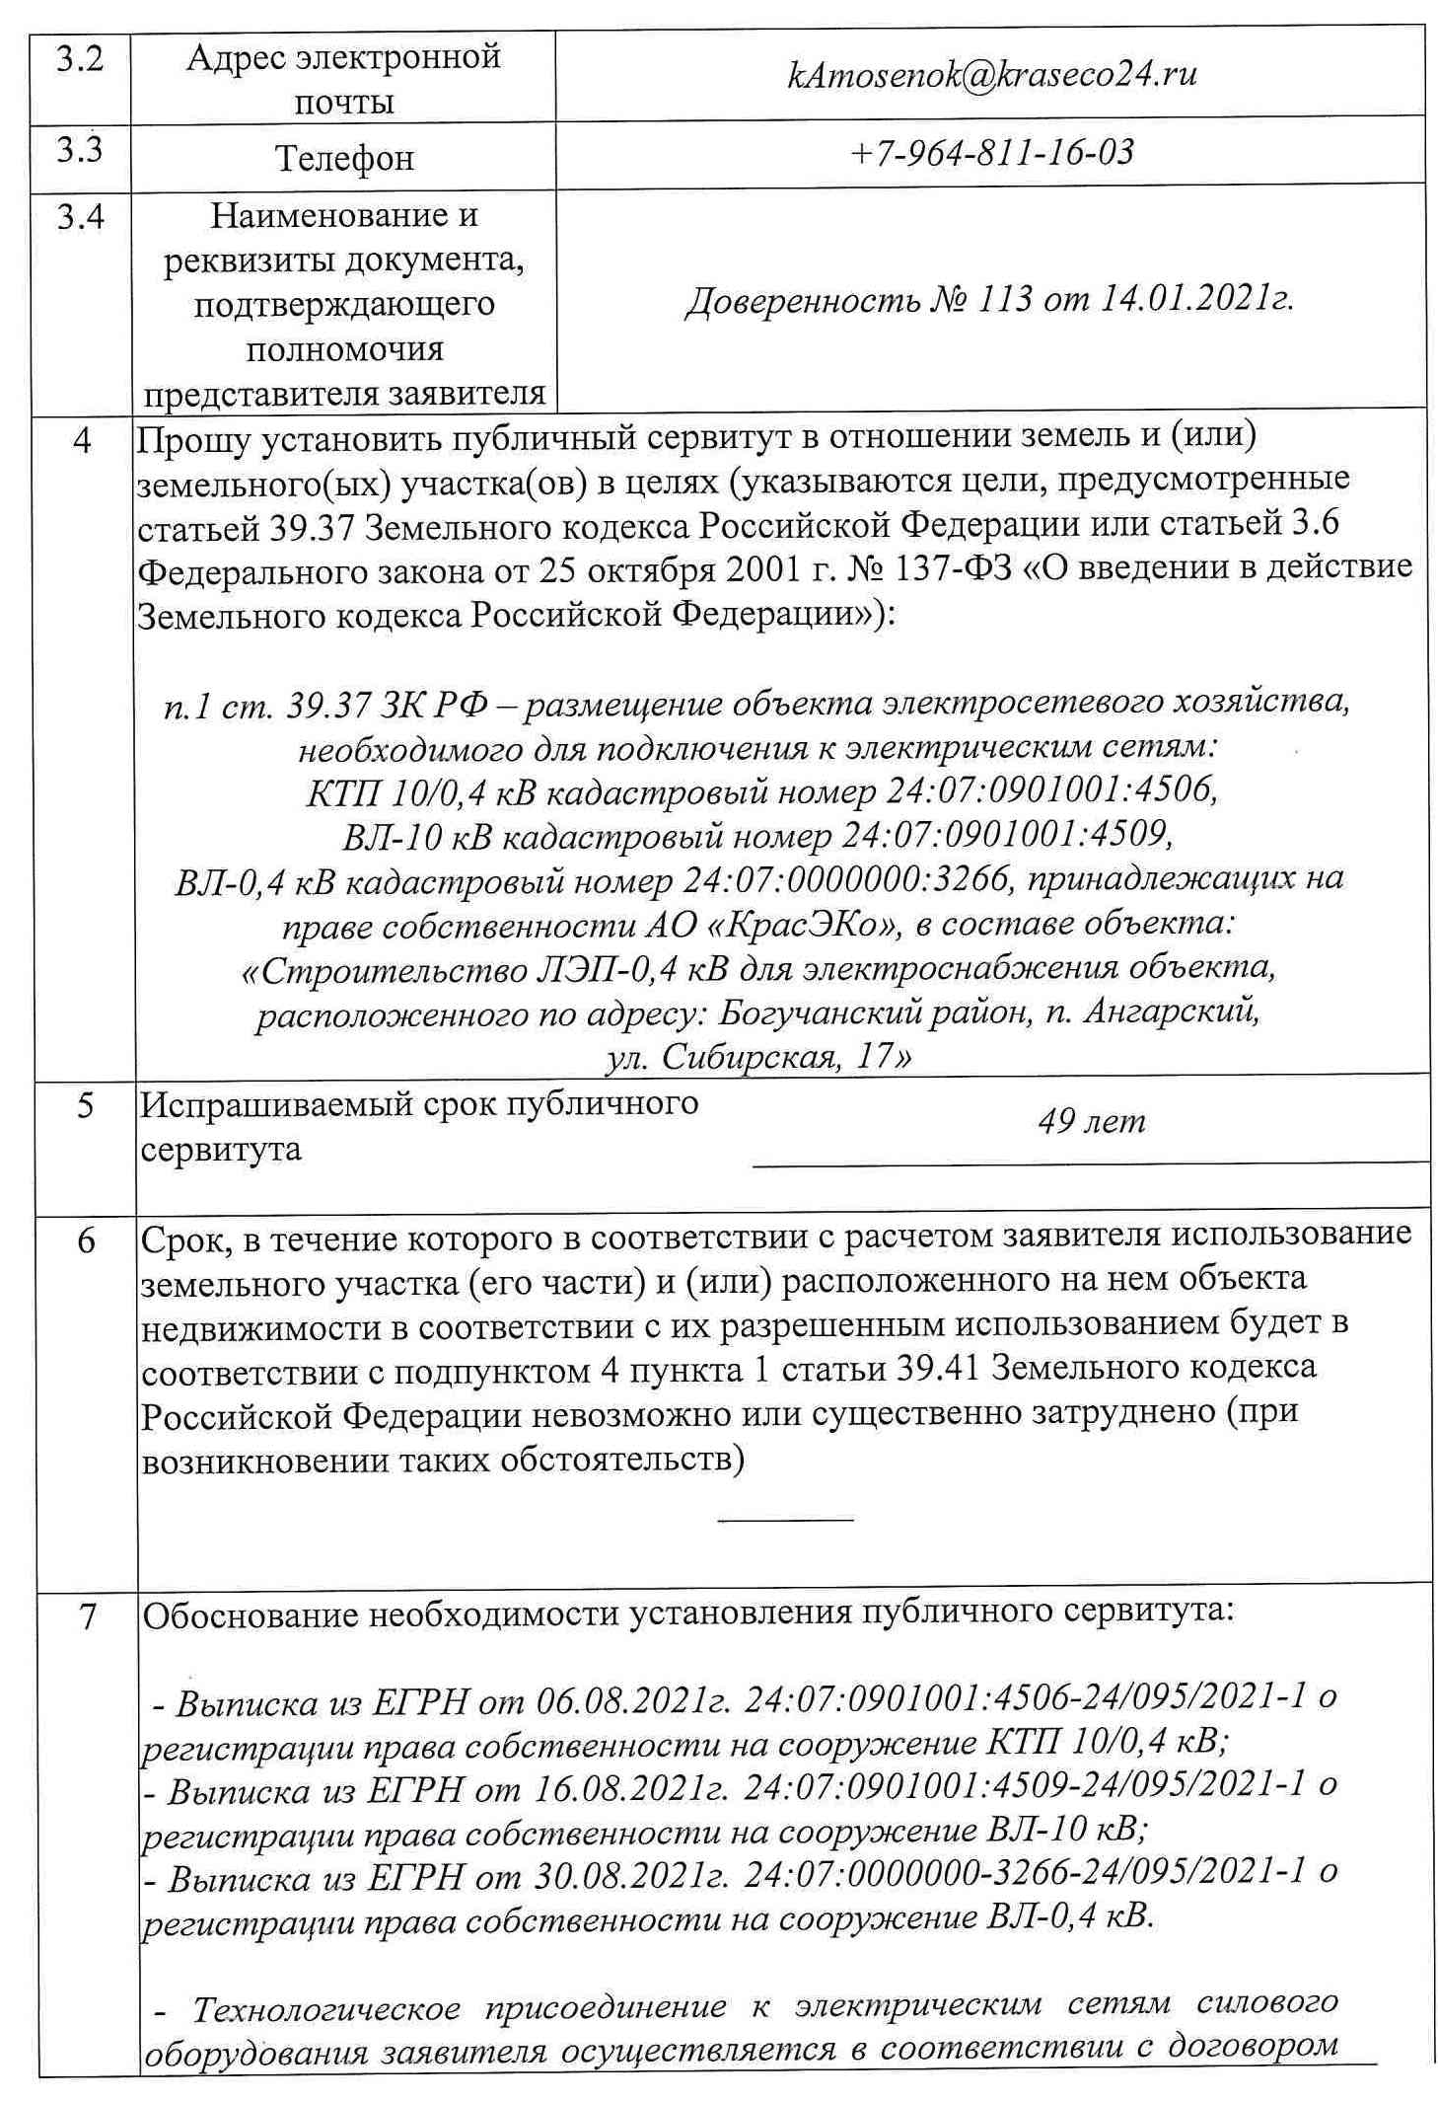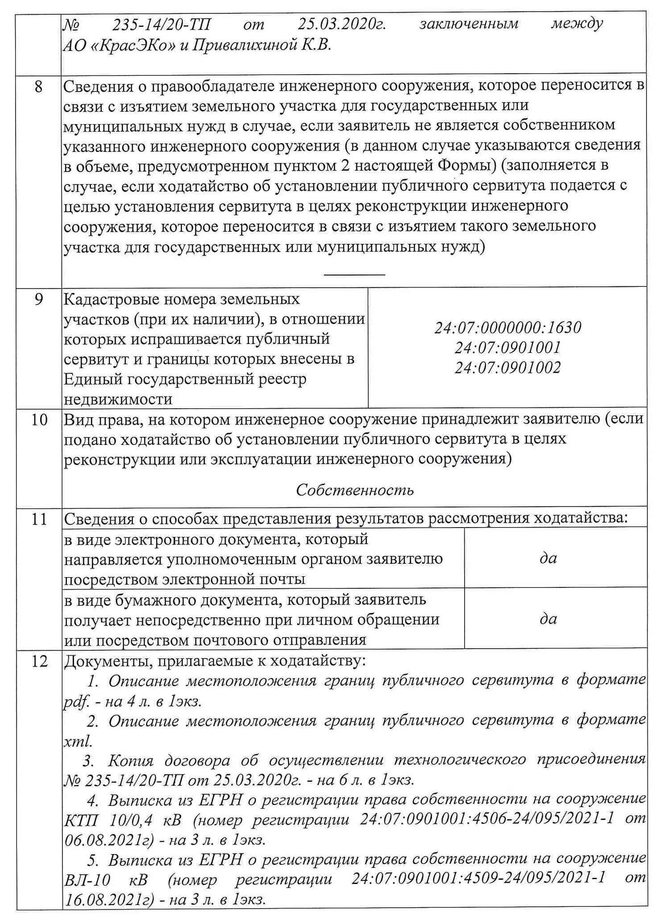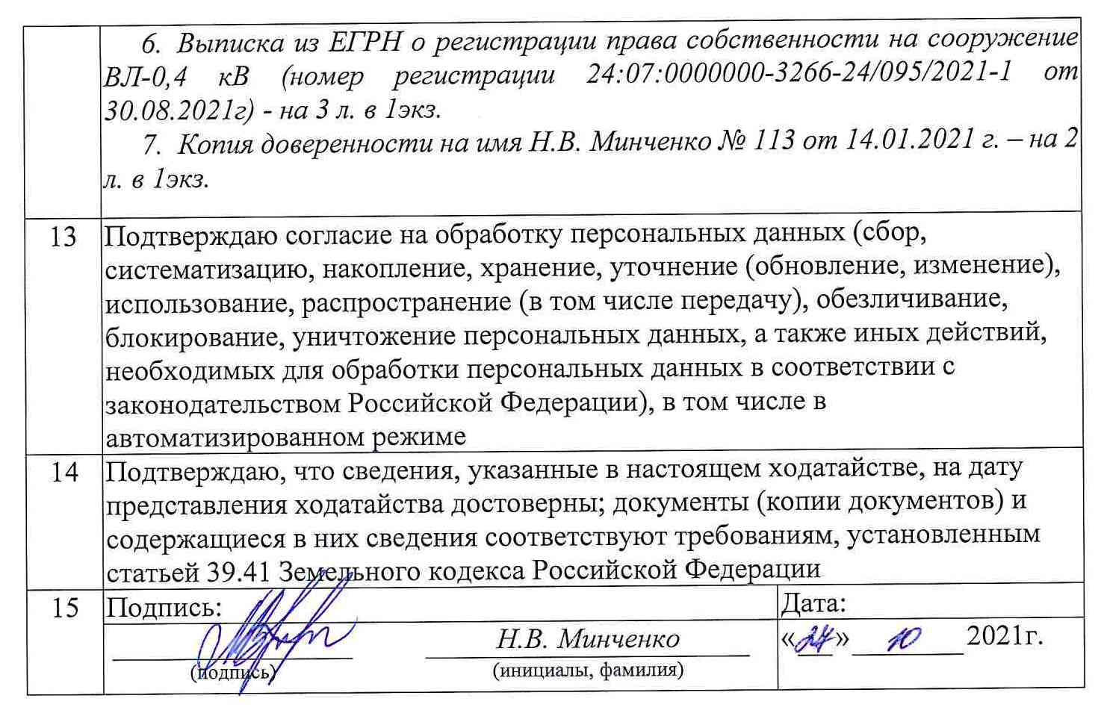

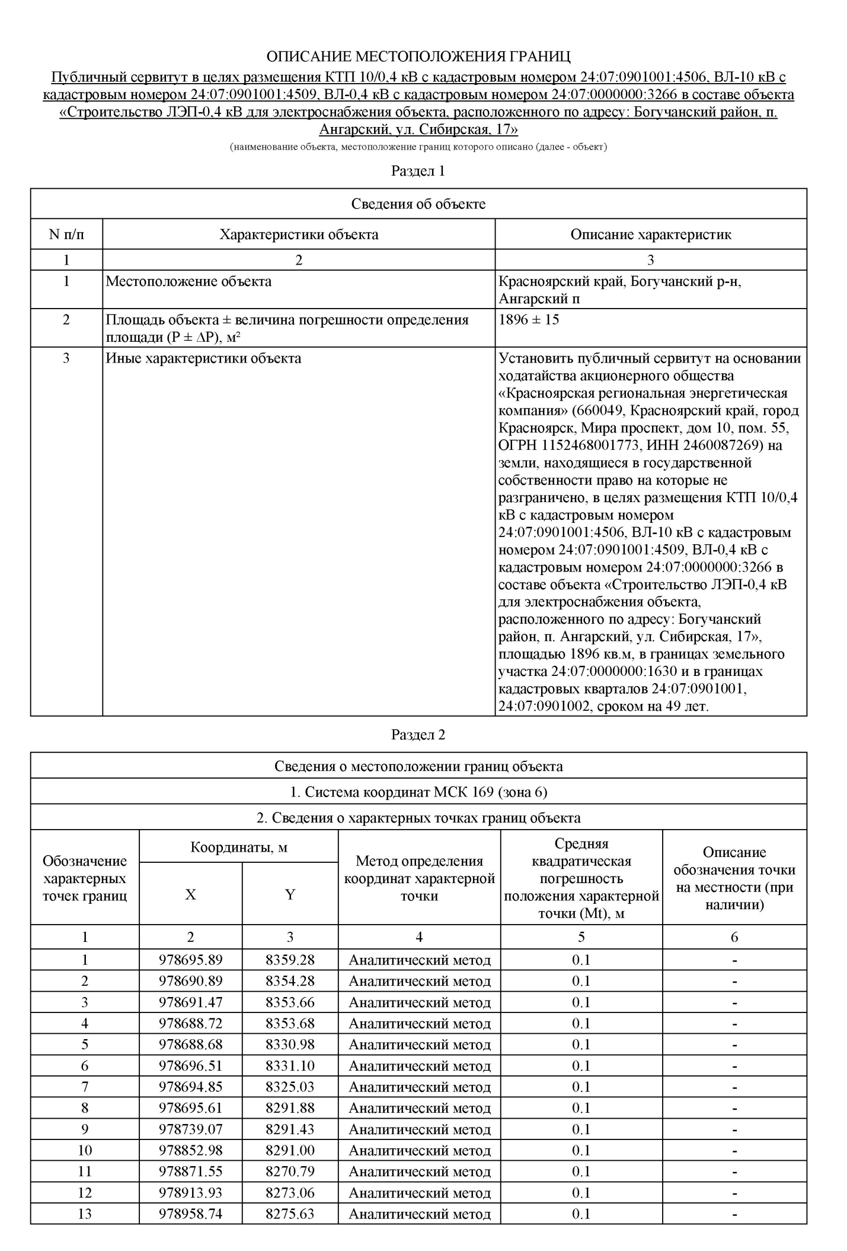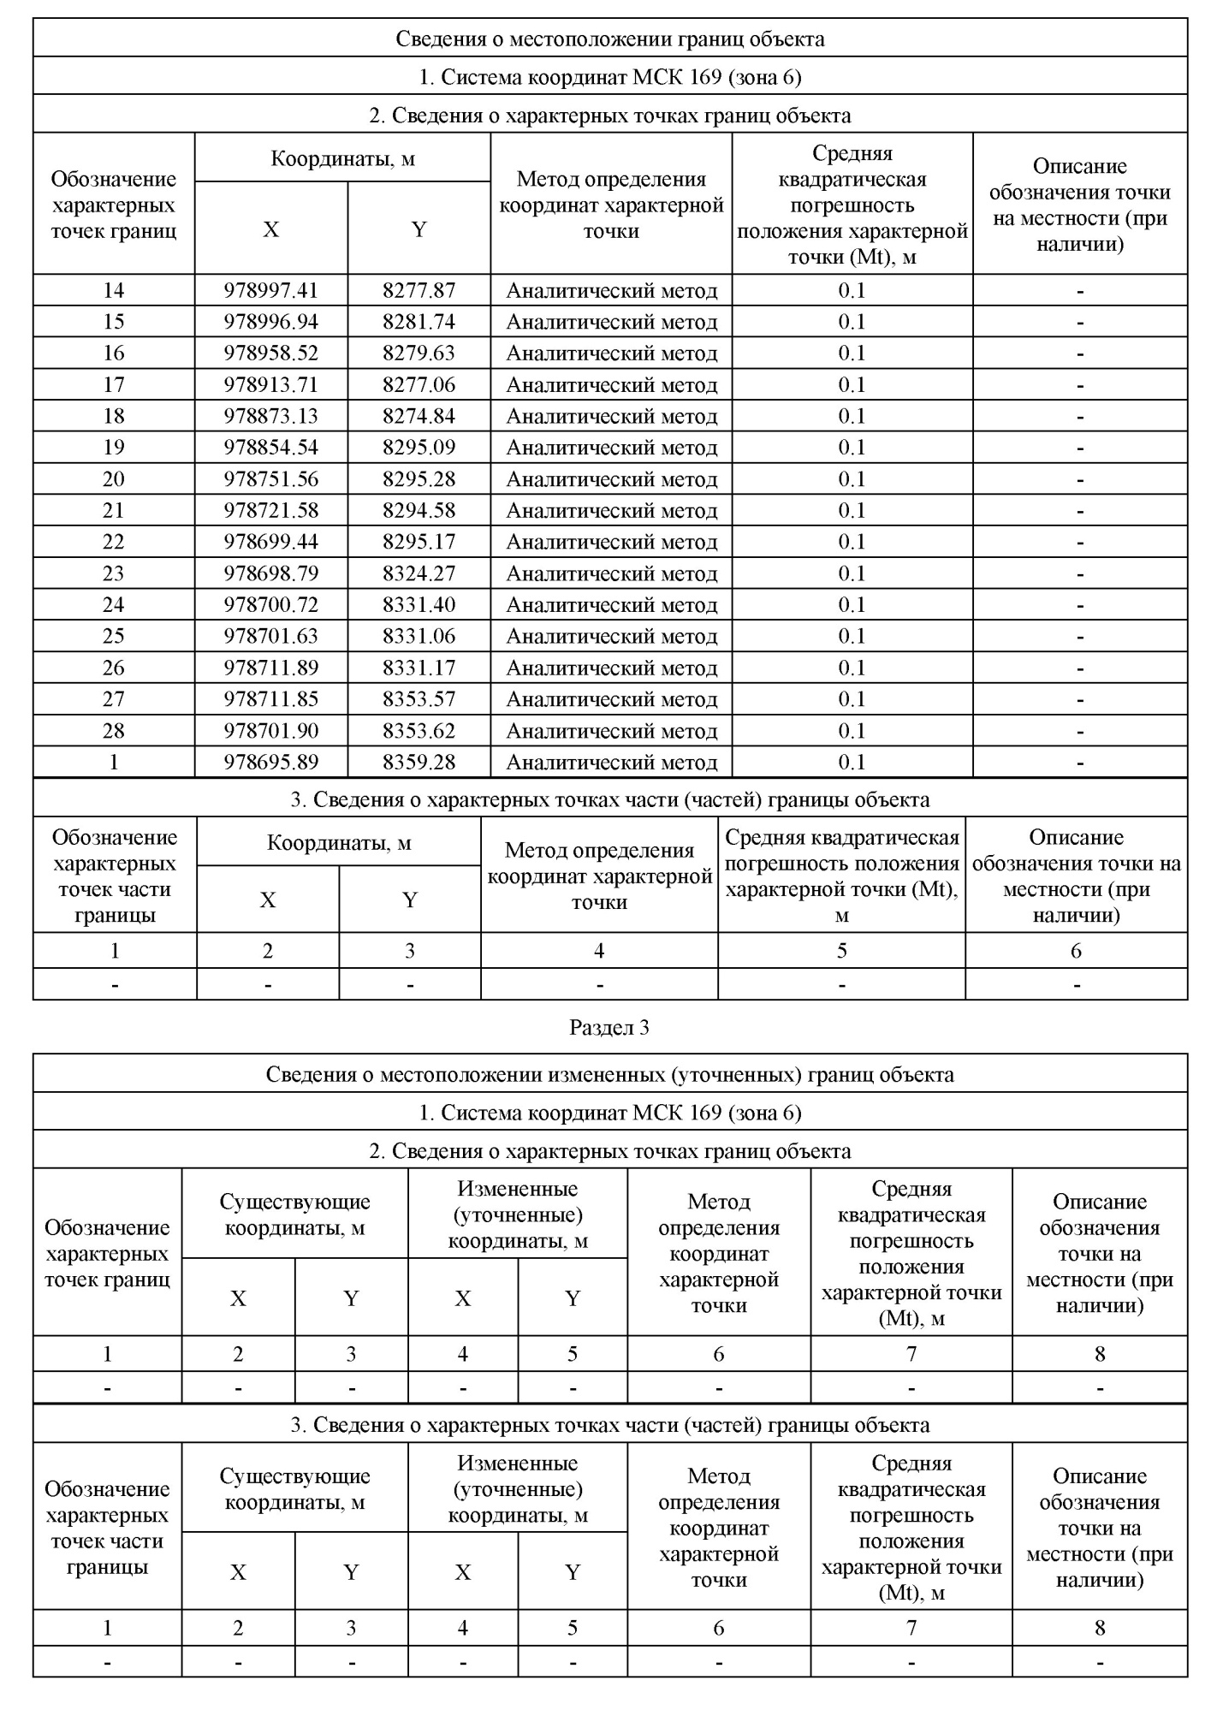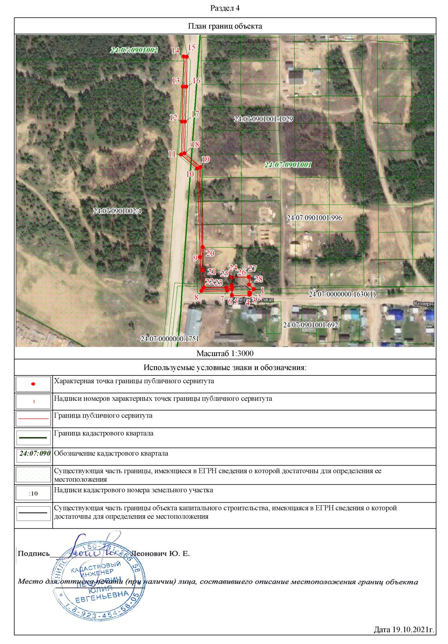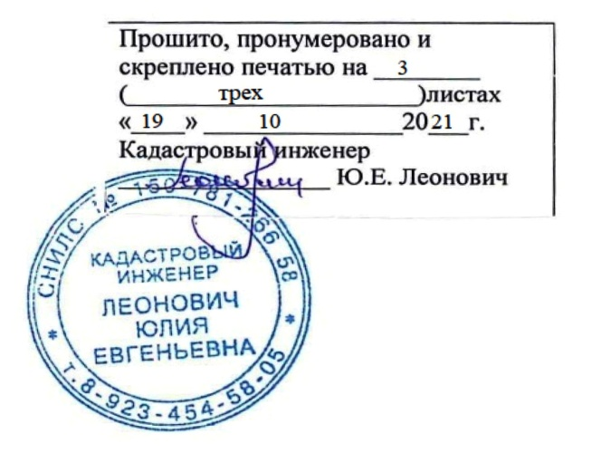

|  |  |  |
| --- | --- | --- |
| Учредитель – администрация Богучанского района | Главный редактор – Брюханов И.М. | Тираж – 40 экз. |
| Адрес редакции, издателя, типографии:  663430, Красноярский край, Богучанский район, с.Богучаны, ул.Октябрьская, д.72 | | |